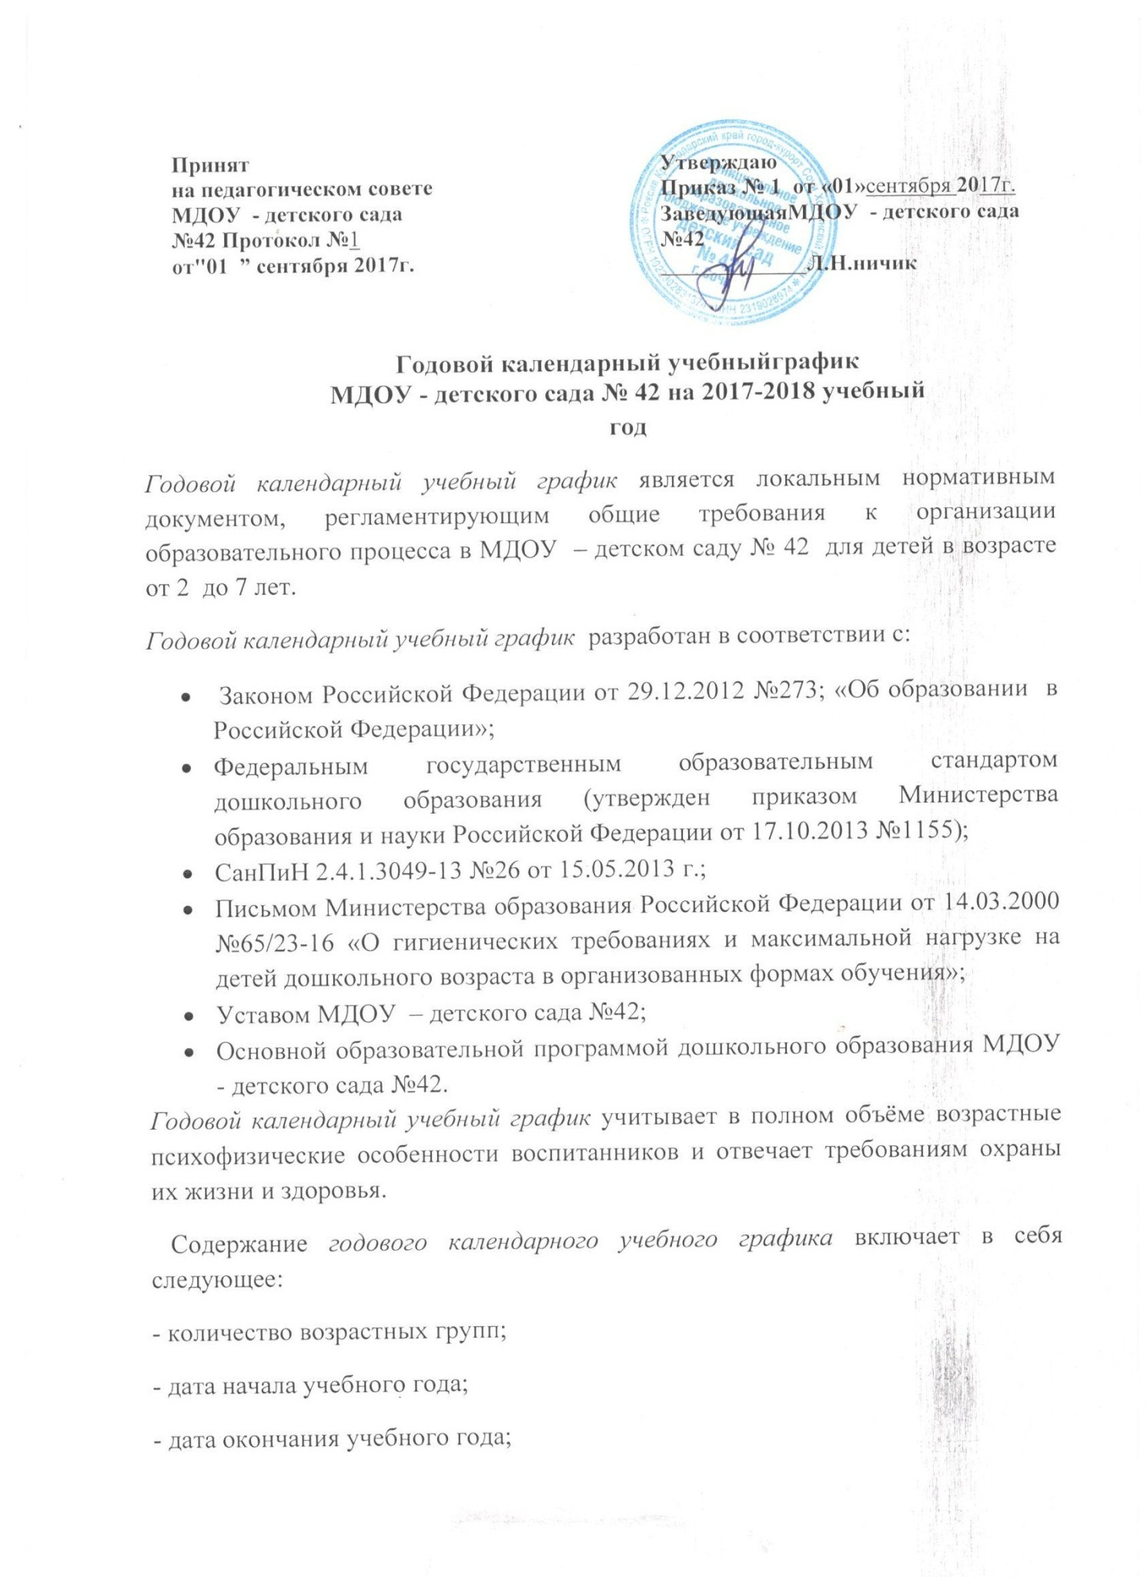
- продолжительность учебной недели;
- продолжительность учебного года;
- режим работы ДОО в учебном году;
- каникулярное время;
- работа в летний оздоровительный период;
- проведение непосредственно образовательной деятельности;
- организация проведения мониторинга достижения детьми планируемых результатов освоения основной образовательной программы дошкольного образования;
- периодичность проведения родительских собраний
- праздничные дни;
Годовой календарный учебный график обсуждается и принимается педагогическим советом и утверждается приказом заведующей МДОУ – детского сада №42 на начало учебного года. Все изменения, вносимые в годовой учебный график, утверждаются приказом заведующей ДОО и доводятся до всех участников образовательного процесса.
Муниципальное дошкольное образовательное бюджетное учреждение - детский сад №42г. Сочи в установленном законодательством Российской Федерации порядке несет ответственность за реализацию в полном объеме образовательных программ в соответствии с годовым календарным учебным графиком.

ГОДОВОЙ КАЛЕНДАРНЫЙ УЧЕБНЫЙ ГРАФИК
МДОУ – детского сада №42 на 2017-2018 учебный год
Содержание | Возрастные группы
 | Младшая  группа |  | Средняя  группа | Старшая  группа | Подготовительная  к школе группа
Количество возрастных групп | 1 |  | 1 | 1 | 1
Дата на чала учебного года | 1 сентября 2017 года
Дата окончания учебного года | 31мая 2018года
Продолжительность учебной недели | Пятидневная рабочая неделя. Выходные дни: суббота, воскресенье и праздничные дни в соответствии с законодательством Российской Федерации
Продолжительность учебного года | 37 недель
Режим работы ДОО в учебном году | Пятидневная рабочая неделя 10,5 часов ежедневно, с 7.30 до 18.00. Выходные дни: суббота, воскресенье и праздничные дни в соответствии с законодательством Российской Федерации.
Каникулярное время | 01января 2018г. – 09 января 2018г.  01.06.2018г. – 31.08.2018г.
Работа в летний оздоровительный период | 01.06.2018 – 31.08.2018  Во время летнего оздоровительного периода проводится образовательная деятельность только художественно-эстетического и физкультурно-оздоровительного направлений, а так же спортивные и подвижные игры, спортивные праздники, экскурсии, пешеходные прогулки.
ПРОВЕДЕНИЕ НЕПОСРЕДСТВЕННО ОБРАЗОВАТЕЛЬНОЙ ДЕЯТЕЛЬНОСТИ
Недельная образовательная нагрузка (кол-во занятий/кол-во мин.) |  | 11/  2 ч. 45 мин. | 12/  4 часа | 15/  6 ч. 15 мин. | 16/8 ч.30 мин.
Продолжительность ООД |  | Не более 15 мин. | Не более 20 мин. | Не более 25 мин. | Не более 30 мин.
Продолжительность  Перерыва между ООД |  | 10 мин. | 10 мин. | 10 мин. | 10 мин.
Проведение педагогического мониторинга |  | Периодичность педагогического мониторинга 2 раза в год (сентябрь – май)
Периодичность проведения родительских собраний |  | 1 родительское собрание: сентябрь-октябрь  2 родительское собрание: апрель-май
Праздничные дни |  | Выходные: суббота, воскресенье и праздничные дни в соответствии с законодательством РФ:  04 ноября – День народного единства;  1, 2, 3, 4, 5, 6 ,8, 9 января - Новогодние каникулы;  7 января - Рождество Христово;  23 февраля - День защитника Отечества;  8 марта - Международный женский день;  1 мая - Праздник Весны и Труда;  8 мая выходной;  9 мая - День Победы  12 июня - День России

